**bel.ru**

Крушение дельтаплана и проникновение во двор Савченко: о чём говорили 17 июля

**В Чернянском районе погиб пилот дельтаплана, неизвестный проник во двор дома экс-губернатора Евгения Савченко, а Белгородская область вышла на первое место в России по темпам вакцинации от коронавируса. О главных темах уходящей субботы — в обзоре от ИА «Бел.Ру».**

## Разбился дельтаплан

Утром 17 июля в лесополосе в Чернянском районе разбился дельтаплан. На месте погиб пилот — 66-летний житель Старого Оскола.

«9 Канал Старый Оскол» сообщает, что дельтапланом управлял Владимир Чернов. Он был художником, писал картины на тему Великой Отечественной войны. Помимо дельтапланов, оскольчанин увлекался моделированием военной техники.

Московское межрегиональное следственное управление на транспорте СКР организовало доследственную проверку.

<https://bel.ru/news/society/17-07-2021/krushenie-deltaplana-i-proniknovenie-vo-dvor-savchenko-o-chyom-govorili-17-iyulya?utm_source=yxnews&utm_medium=desktop>

**Синоптики рассказали, когда в Белгород придёт похолодание**

**Судя по текущему прогнозу Гидрометцентра, температура снизится к четвергу, 22 июля: столбик термометра в этот день не должен подняться выше +22 ˚С. При этом с воскресенья по среду в областном центре ожидаются дожди.**

Начальник ситуационного центра Росгидромета Юрий Варакин прокомментировал ТАСС, что на следующей неделе в регионах Центрального федерального округа ожидается довольно пёстрая погода. После аномальной жары придут ливни с грозами. Кроме этого, в регионах обещают долгожданное многими снижение температуры.

Судя по текущему прогнозу Гидрометцентра, в Белгород похолодание придёт ближе к четвергу, 22 июля. В этот день столбик термометра покажет около +22 ˚С. Такая же температура установится в пятницу.

При этом осадков в конце следующей рабочей недели не ожидается. В то же время с воскресенья по среду ночью и днём в Белгороде могут идти дожди.

Похолодание с 22 июля также ожидается в Старом и Новом Осколе, Валуйках.

А пока жителям региона придётся терпеть жару. По информации управления МЧС, 18 июля в Белгородской области установится переменная облачность. В отдельных районах ожидаются кратковременные дожди с грозами. Ночью столбик термометра поднимется до +21 ˚С, днём — до +34 ˚С. При грозах порывы ветра могут достигать 17 м/с.

<https://bel.ru/news/society/17-07-2021/sinoptiki-rasskazali-kogda-v-belgorod-pridyot-poholodanie>

**Следком на транспорте проводит проверку на месте крушения дельтаплана под Белгородом**

**Специалисты Московского межрегионального следственного управления на транспорте СКР выяснят обстоятельства и причины происшествия, сообщили в пресс-службе ведомства. Погиб пилот дельтаплана 1955 года рождения.**

В Белгородской области 17 июля около 08:50 разбился дельтаплан. Происшествие случилось в лесном массиве в Чернянском районе.

На месте погиб пилот дельтаплана. Им управлял [66-летний житель Старого Оскола](https://bel.ru/news/incident/17-07-2021/v-belgorodskoy-oblasti-pri-padenii-deltaplana-pogib-muzhchina).

Обстоятельства и причины трагедии установит Московское межрегиональное следственное управление на транспорте СКР. Организована доследственная проверка. Процессуальное решение примут по её итогам.

<https://bel.ru/news/incident/17-07-2021/sledkom-na-transporte-provodit-proverku-na-meste-krusheniya-deltaplana-pod-belgorodom>

**В Белгородской области при падении дельтаплана погиб мужчина**

**Происшествие случилось в Чернянском районе. По данным РЕН ТВ, погиб 66-летний житель Старого Оскола.**

Как сообщает издание, трагедия произошла 17 июля в лесном массиве в 1,5 км от села Ездочное. От удара о землю корпус дельтаплана деформировался.

Погиб один человек. Это был мужчина 1955 года рождения из Старого Оскола.

Напомним, что год назад в Курской области потерпел крушение легкомоторный самолёт. Погиб пилот – [61-летний военный пенсионер](https://bel.ru/news/incident/27-07-2020/pogibshim-pri-krushenii-samolyota-pod-kurskom-pilotom-byl-zhitel-belgoroda) из Белгорода. Самолёт проводил сельскохозяйственные работы. По факту происшествия возбуждали [уголовное дело](https://bel.ru/news/incident/27-07-2020/v-kurskoy-oblasti-zaveli-ugolovnoe-delo-po-faktu-krusheniya-samolyota).

<https://bel.ru/news/incident/17-07-2021/v-belgorodskoy-oblasti-pri-padenii-deltaplana-pogib-muzhchina>

**На козырьке подъезда дома в Белгороде нашли труп**

**Происшествие случилось на улице 5 Августа. Тело мужчины обнаружили минувшей ночью.**

Как стало известно ИА «Бел.Ру», трагедия произошла минувшей ночью на улице 5 Августа, 33. На козырьке подъезда обнаружили тело мужчины. Ему было около 45 лет.

Обстоятельства происшествия устанавливаются.

<https://bel.ru/news/incident/17-07-2021/na-kozyrke-pod-ezda-doma-v-belgorode-nashli-trup>

**belnovosti.ru**

# Белгородец разбился на дельтаплане в Чернянском районе

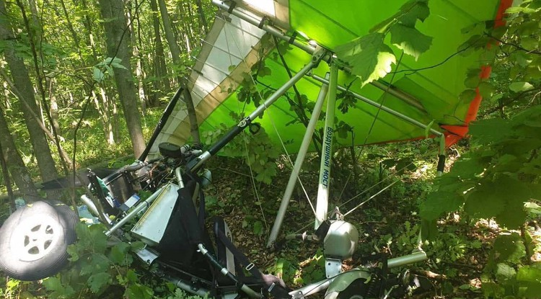Фото: Go31

**Трагедия произошла в субботу утром, 17 июля, недалеко от села Ездочное Чернянского района**

Как сообщает телеканал «Рен ТВ», на место происшествия выехали спасатели, полиция и медики. Разбился житель Старого Оскола 1955 года рождения.  
Обстоятельства гибели выясняются.

<https://www.belnovosti.ru/proisshestviya/chp/104727.html?utm_source=yxnews&utm_medium=desktop>

**bel.kp.ru**

# 17 июля на Белгородчине ждут дожди с грозами

Воздух прогреется до 32-х градусов

*Находясь на улице во время грозы, держитесь подальше от больших одиноко стоящих деревьев и конструкций, способных упасть.*

*Фото: Михаил ФРОЛОВ*

По данным белгородских синоптиков, сегодня, 17 июля на территории региона ожидается переменная облачность.

Местами кратковременные дожди и грозы.

Ветер северный, от восьми до 13-ти метров в секунду.

Температура воздуха днем – от 27-ми до 32-х градусов выше ноля.

В Белгороде днем – от плюс 29-ти до плюс 31-го градуса.

Главное управление МЧС России по Белгородской области рекомендует жителям региона носить легкую, свободную одежду из натуральных тканей, обязательно надевать легкие головные уборы и брать с собой бутылочку с водой. Старайтесь не находиться на улице долгое время, особенно в период максимальной солнечной активности с 11 до 17 часов.

Не забывайте про правила пожарной безопасности: если на улице вы заметили возгорание сухой травянистой растительности, не оставайтесь равнодушными. Попробуйте самостоятельно потушить его или обратитесь в пожарную охрану по телефону «101» или «112».

Объясните детям, чем опасны игры с огнем и сжигание сухой травы, напомните им правила поведения при пожаре. Постарайтесь не оставлять детей без присмотра во время летних каникул.

Сотрудники спасательного ведомства также советуют гражданам придерживаться правил безопасности во время грозы: закрывайте в доме окна и двери, выключайте телевизор и другие электроприборы. Находясь на улице, держитесь подальше от больших одиноко стоящих деревьев и конструкций, способных упасть.

В случае происшествия звоните по телефону Службы спасения «112». Единый телефон доверия Главного управления МЧС России по Белгородской области - 39-99-99.

<https://www.bel.kp.ru/online/news/4367277/>

**belpressa.ru**

# В Чернянском районе разбился дельтоплан

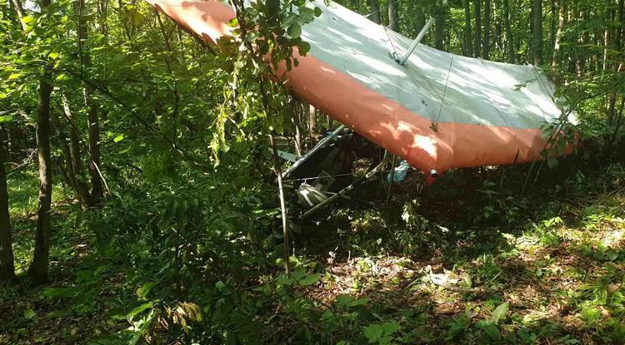Фото: пресс-служба МЧС по Белгородской области

**Управлявший дельтопланом житель Старого Оскола погиб.**

Дельтоплан упал в лесном массиве около села Ездочное, сообщили в пресс-службе МЧС по Белгородской области около 8:50. Управлял дельтопланом житель Старого Оскола 1955 г. р.

Проверкой ЧП занимаются следователи СК на транспорте.

<https://www.belpressa.ru/accidents/chp/38203.html>

**belgorodtv.ru**

# В Чернянском районе при падении дельтаплана погиб мужчина

[17.07.2021](http://belgorodtv.ru/?m=202107)

В Белгородской области рухнул дельтаплан. Об этом сообщили в региональном МЧС.

Утром 17 июля в службу МЧС поступило сообщение о падении дельтаплана вблизи села Ездочное Чернянского района.

В результате происшествия погиб 1 человек — мужчина 1955 года рождения. Обстоятельства происшествия устанавливаются.

По данным Федерального агенства новостей, мужчина не имел разрешения на вылет. По предварительной версии, погибший не справился с управлением. Летательный аппарат после столкновения с землей сильно поврежден. По официальным данным, полет совершил житель Старого Оскола.

**[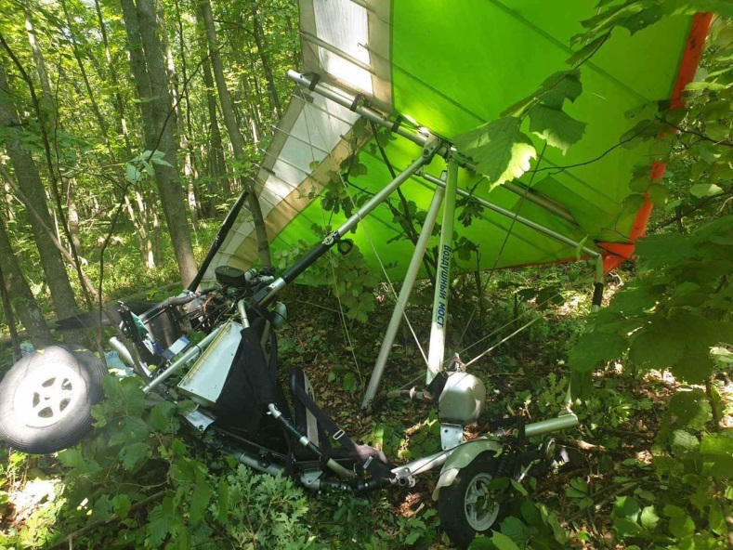](http://belgorodtv.ru/wp-content/uploads/2021/07/ftW4WPAB7z0.jpg)**

<http://belgorodtv.ru/?p=206056>

**bezformata.com**

# Инспекторы МЧС проинструктировали граждан на предмет пожарной безопасности

[[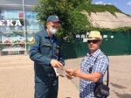](https://31.mchs.gov.ru/uploads/resize_cache/news/2021-07-15/inspektory-mchs-proinstruktirovali-grazhdan-na-predmet-pozharnoy-bezopasnosti_1626342080838151708__2000x2000.jpg)](https://31.mchs.gov.ru/uploads/resize_cache/news/2021-07-15/inspektory-mchs-proinstruktirovali-grazhdan-na-predmet-pozharnoy-bezopasnosti_1626342080838151708__2000x2000.jpg)

Фото: [31.mchs.gov.ru](https://31.mchs.gov.ru/)

[Скачать оригинал](https://31.mchs.gov.ru/uploads/resize_cache/news/2021-07-15/inspektory-mchs-proinstruktirovali-grazhdan-na-predmet-pozharnoy-bezopasnosti_1626342080838151708__2000x2000.jpg)

На регулярной основе продолжают проводиться [профилактические](https://belgorod.bezformata.com/word/profilakticheskih/1665/)  мероприятия среди населения, в ходе которых сотрудники Главного  управления МЧС России по Белгородской области разъясняют гражданам  правила пожарной безопасности. Так, накануне инспекторы совершили  профилактический рейд в пгт Красная Яруга.

Подворовые обходы и беседы с жителями – одна из действенных форм работы  по предупреждению пожаров. С этой целью инспекторы отдела надзорной  деятельности и профилактической работы по Краснояружскому району провели  профилактический рейды по жилому сектору.  Они разъясняют гражданам, как важно соблюдать правила пожарной  безопасности при эксплуатации электроприборов, напоминают о недопущении  сжигания мусора и сухой травы. Рассказывают, что часто причинами пожаров  являются неисправная электропроводка, небрежное отношение к открытому  огню, а также курение в жилых помещениях. Поговорили и о первичных  средствах пожаротушения.

Сотрудники МЧС также призывают граждан не оставлять малолетних детей без  присмотра. Сейчас взрослым необходимо обратить особое внимание на  организацию безопасного отдыха детей. Очень важно как можно чаще  проводить с ними беседы по пожарной безопасности и напоминать правила  безопасного поведения на водных объектах.

В случае возникновения пожара, срочно сообщайте о происшествии в  пожарную охрану по телефону «[101](https://belgorod.bezformata.com/word/101/856245/)». Единый «телефон доверия» Главного  управления МЧС России по Белгородской области – 39-99-99.

<https://belgorod.bezformata.com/listnews/grazhdan-na-predmet-pozharnoy-bezopasnosti/95711038/>

# МЧС Рoссии разработанo уникальное мобильное приложение

[[](https://31.mchs.gov.ru/uploads/resize_cache/news/2021-07-16/mchs-rossii-razrabotano-unikalnoe-mobilnoe-prilozhenie_16264348341245976175__2000x2000.jpg)](https://31.mchs.gov.ru/uploads/resize_cache/news/2021-07-16/mchs-rossii-razrabotano-unikalnoe-mobilnoe-prilozhenie_16264348341245976175__2000x2000.jpg)

Фото: [31.mchs.gov.ru](https://31.mchs.gov.ru/)

[Скачать оригинал](https://31.mchs.gov.ru/uploads/resize_cache/news/2021-07-16/mchs-rossii-razrabotano-unikalnoe-mobilnoe-prilozhenie_16264348341245976175__2000x2000.jpg)

Мобильное [приложение](https://belgorod.bezformata.com/word/prilozheniem/1041/) по безопасности «[МЧС России](https://belgorod.bezformata.com/word/mchs-rossii/55084/)», разработанное специалистами Информационно-аналитического центра МЧС России, доступно для бесплатного [скачивания](https://belgorod.bezformata.com/word/skachivaniya/27071/) в онлайн-магазинах Google Play, App Store и успешно работает на операционных системах мобильных устройств iOS и Android.Сервис разработан как личный помощник пользователя и призван содействовать формированию культуры безопасного поведения как среди взрослого, так и среди подрастающего поколения.

Приложение поможет сориентироваться и мгновенно найти информацию о действиях при чрезвычайной ситуации и будет полезно как в быту, так и на отдыхе. В приложении пользователю доступен вызов службы спасения, а также определение геолокации, которой он может поделиться в случае необходимости. Для получения более подробной информации пользователь всегда сможет оперативно перейти на страницу официального интернет-портала МЧС России.

Релизная (тестовая) версия приложения включает в себя не только рубрики с полезной информацией, но и интерактивы. В настоящее время разработано шесть рубрик: «[Что делать](https://belgorod.bezformata.com/word/chto-delat/30514/)», «[МЧС рекомендует](https://belgorod.bezformata.com/word/mchs-rekomenduet/3583915/)», «[Первая помощь](https://belgorod.bezformata.com/word/pervaya-pomosh/120531/)», «[Карта рисков](https://belgorod.bezformata.com/word/karta-riskov/1255268/)», «[Проверь свою готовность](https://belgorod.bezformata.com/word/proverila-svoyu-gotovnost/3764894/)», «[Проверь свои знания](https://belgorod.bezformata.com/word/prover-svoi-znaniya/1437910/)».

Так, в разделе «[Что делать?](https://belgorod.bezformata.com/word/chto-delat/30514/)» пользователю доступен порядок действий и правила поведения в экстренной ситуации с голосовым помощником. Раздел «**МЧС рекомендует**» - это хранилище знаний о безопасности, рассказывающий о причинах возникновения ЧС и их предупреждении. В «[Первой помощи](https://belgorod.bezformata.com/word/pervaya-pomosh/120531/)» содержатся сведения о действиях при оказании первой помощи пострадавшему до прибытия медиков. «**Карта рисков**» содержит ежедневный оперативный прогноз о возможных угрозах природного характера. Разделы «**Проверь свою готовность**» и «**Проверь свои знания**» носят интерактивный характер и содержат чек-листы по проверке личной готовности и готовности жилища к возможным ЧС, а также различные тесты, позволяющие проверить знания о действиях при ЧС.

В перспективе в приложении будут реализованы новостная лента и онлайн-информирование о неблагоприятных погодных явлениях, в том числе штормовых предупреждениях. Кроме того, добавится функционал по регистрации туристских групп.

Скачать приложение можно по ссылкам:

App Store: https://apps.apple.com/app/id1530044766

Google Play:https://play.google.com/store/apps/details?id=io.citizens.security&hl=ru

# <https://belgorod.bezformata.com/listnews/unikalnoe-mobilnoe-prilozhenie/95710030/>Детям необходимо знать телефоны экстренных оперативных служб

[[](https://31.mchs.gov.ru/uploads/resize_cache/news/2021-07-15/detyam-neobhodimo-znat-telefony-ekstrennyh-operativnyh-sluzhb_16263353011244769892__2000x2000.jpg)](https://31.mchs.gov.ru/uploads/resize_cache/news/2021-07-15/detyam-neobhodimo-znat-telefony-ekstrennyh-operativnyh-sluzhb_16263353011244769892__2000x2000.jpg)

Фото: [31.mchs.gov.ru](https://31.mchs.gov.ru/)

[Скачать оригинал](https://31.mchs.gov.ru/uploads/resize_cache/news/2021-07-15/detyam-neobhodimo-znat-telefony-ekstrennyh-operativnyh-sluzhb_16263353011244769892__2000x2000.jpg)

Номера телефонов вызова экстренных оперативных служб должны знать не только взрослые люди, но и дети. В доме на видном месте всегда должен висеть список номеров телефонов, по которым ребенок может позвонить сам в случае угрозы: МЧС, полиция, скорая помощь, номера ваших родственников и близких друзей, номер вашего мобильного телефона. Обязательно научите ребёнка, как нужно вызывать экстренные службы с домашнего и с мобильного телефонов, какие цифры номера набирать и что сказать диспетчеру службы.

«[101](https://belgorod.bezformata.com/word/101/856245/)», «[112](https://belgorod.bezformata.com/word/112/104016/)» – единый номер вызова экстренных оперативных служб с мобильных и стационарных телефонов для приёма сообщений о пожарах и чрезвычайных ситуациях.

Говорить по телефону нужно четко, спокойно и не торопясь: по звонку пожарная команда уже поднята по тревоге и выезжает, а все дополнительные сведения ей передадут по рации.

Расскажите ребенку, что нужно сообщить диспетчеру при звонке в экстренную службу:

Адрес – называть нужно в первую очередь: даже если связь прервется, спасатели все равно будут знать, куда ехать.

Объект – где это случилось: во дворе, в квартире, в подвале, на складе и т.д.

Что случилось – сообщить конкретно: горит телевизор, мебель; чувствуется запах газа.

Если диспетчер попросит, нужно уточнить номер дома, подъезда, квартиры, код для входа в подъезд и т.д.

Назвать свою фамилию и телефон.

Распечатайте адрес и нужные телефоны и [повесьте](https://belgorod.bezformata.com/word/poveste/21500/) их на стене рядом с [телефонным](https://belgorod.bezformata.com/word/telefonu/2290/) аппаратом.

Кроме того, не забудьте объяснить детям, что вызов экстренных служб – это не игрушки: нельзя баловаться, обманывать операторов. Последствия ложного звонка могут быть очень серьезными.

<https://belgorod.bezformata.com/listnews/telefoni-ekstrennih-operativnih-sluzhb/95710020/>

# Судовладельцы под прuсмотрoм инспекторов ГИМС

[[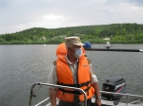](https://31.mchs.gov.ru/uploads/resize_cache/news/2021-07-16/sudovladelcy-pod-prusmotrom-inspektorov-gims_16264376481057056314__2000x2000.jpg)](https://31.mchs.gov.ru/uploads/resize_cache/news/2021-07-16/sudovladelcy-pod-prusmotrom-inspektorov-gims_16264376481057056314__2000x2000.jpg)

Фото: [31.mchs.gov.ru](https://31.mchs.gov.ru/)

[Скачать оригинал](https://31.mchs.gov.ru/uploads/resize_cache/news/2021-07-16/sudovladelcy-pod-prusmotrom-inspektorov-gims_16264376481057056314__2000x2000.jpg)

Накануне, инспекторы Государственной инспекции по маломерным судам Главного управления МЧС России по Белгородской области провели очередное патрулирование на акватории Белгородского водохранилища. Большое внимание во время рейда было уделено владельцам маломерных судов. Инспекторы ГИМС проверили наличие необходимых документов у судоводителей и напомнили правила безопасного отдыха на водоемах.

Ежедневные рейды сотрудников МЧС дают свои результаты – нарушителей встречается все меньше. Судовладельцы становятся все более ответственными – надевают спасательные жилеты, соблюдают требования навигационных знаков.

**Главное управление МЧС России по Белгородской области напоминает:**

- все находящиеся люди на плавсредстве должны быть в спасательных жилетах;

- в случае опрокидывания маломерного судна, если оно находится на плаву, не разрешается отплывать от него, необходимо находиться рядом и использовать плавсредство как опору и ориентир для спасателей;

- не допускается движение маломерных судов в несколько рядов, за исключением проведения спортивных состязаний и водных праздников;

- при прохождении мест купания необходимо быть осторожным, чтобы не нанести травму купающимся.

**Если вы оказались свидетелем несчастного случая на водном объекте, немедленно сообщайте об этом в Службу спасения по номеру телефона «**[**112**](https://belgorod.bezformata.com/word/112/104016/)**».**

<https://belgorod.bezformata.com/listnews/sudovladeltci-pod-prusmotrom-inspektorov/95710016/>

**mchsrf.ru**

17 Июль 2021 годаИнспекторы МЧС проинструктировали граждан на предмет пожарной безопасности

На регулярной основе продолжают проводиться профилактические мероприятия среди населения, в ходе которых сотрудники Главного управления [МЧС России по Белгородской области](http://mchsrf.ru/region/16.html) разъясняют гражданам правила пожарной безопасности. Так, накануне инспекторы совершили профилактический рейд в пгт Красная Яруга.Подворовые обходы и беседы с жителями – одна из действенных форм работы по предупреждению пожаров. С этой целью инспекторы отдела надзорной деятельности и профилактической работы по Краснояружскому району провели профилактический рейды по жилому сектору. Они разъясняют гражданам, как важно соблюдать правила пожарной безопасности при эксплуатации электроприборов, напоминают о недопущении сжигания мусора и сухой травы. Рассказывают, что часто причинами пожаров являются неисправная электропроводка, небрежное отношение к открытому огню, а также курение в жилых помещениях. Поговорили и о первичных средствах пожаротушения.Сотрудники [МЧС](http://mchsrf.ru/) также призывают граждан не оставлять малолетних детей без присмотра. Сейчас взрослым необходимо обратить особое внимание на организацию безопасного отдыха детей. Очень важно как можно чаще проводить с ними беседы по пожарной безопасности и напоминать правила безопасного поведения на водных объектах.В случае возникновения пожара, срочно сообщайте о происшествии в пожарную охрану по телефону «101». Единый «телефон доверия» Главного управления [МЧС России по Белгородской области](http://mchsrf.ru/region/16.html) – 39-99-99.

<https://mchsrf.ru/news/731630-inspektoryi-mchs-proinstruktirovali-grajdan-na-predmet-pojarnoy-bezopasnosti.html>

17 Июль 2021 годаСудовладельцы под прuсмотрoм инспекторов ГИМС

Накануне, инспекторы Государственной инспекции по маломерным судам Главного управления [МЧС России по Белгородской области](http://mchsrf.ru/region/16.html) провели очередное патрулирование на акватории Белгородского водохранилища. Большое внимание во время рейда было уделено владельцам маломерных судов. Инспекторы ГИМС проверили наличие необходимых документов у судоводителей и напомнили правила безопасного отдыха на водоемах.

Ежедневные рейды сотрудников [МЧС](http://mchsrf.ru/) дают свои результаты – нарушителей встречается все меньше. Судовладельцы становятся все более ответственными – надевают спасательные жилеты, соблюдают требования навигационных знаков.

Главное управление [МЧС России по Белгородской области](http://mchsrf.ru/region/16.html) напоминает:

- все находящиеся люди на плавсредстве должны быть в спасательных жилетах;

- в случае опрокидывания маломерного судна, если оно находится на плаву, не разрешается отплывать от него, необходимо находиться рядом и использовать плавсредство как опору и ориентир для спасателей;

- не допускается движение маломерных судов в несколько рядов, за исключением проведения спортивных состязаний и водных праздников;

- при прохождении мест купания необходимо быть осторожным, чтобы не нанести травму купающимся.

Если вы оказались свидетелем несчастного случая на водном объекте, немедленно сообщайте об этом в Службу спасения по номеру телефона «112».

<https://mchsrf.ru/news/731612-sudovladeltsyi-pod-prusmotrom-inspektorov-gims.html>

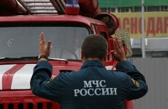17 Июль 2021 годаДетям необходимо знать телефоны экстренных оперативных служб

Номера телефонов вызова экстренных оперативных служб должны знать не только взрослые люди, но и дети. В доме на видном месте всегда должен висеть список номеров телефонов, по которым ребенок может позвонить сам в случае угрозы: [МЧС](http://mchsrf.ru/), полиция, скорая помощь, номера ваших родственников и близких друзей, номер вашего мобильного телефона. Обязательно научите ребёнка, как нужно вызывать экстренные службы с домашнего и с мобильного телефонов, какие цифры номера набирать и что сказать диспетчеру службы.

«101», «112» – единый номер вызова экстренных оперативных служб с мобильных и стационарных телефонов для приёма сообщений о пожарах и чрезвычайных ситуациях.

Говорить по телефону нужно четко, спокойно и не торопясь: по звонку пожарная команда уже поднята по тревоге и выезжает, а все дополнительные сведения ей передадут по рации.

Расскажите ребенку, что нужно сообщить диспетчеру при звонке в экстренную службу:

Адрес – называть нужно в первую очередь: даже если связь прервется, спасатели все равно будут знать, куда ехать.

Объект – где это случилось: во дворе, в квартире, в подвале, на складе и т.д.

Что случилось – сообщить конкретно: горит телевизор, мебель; чувствуется запах газа.

Если диспетчер попросит, нужно уточнить номер дома, подъезда, квартиры, код для входа в подъезд и т.д.

Назвать свою фамилию и телефон.

Распечатайте адрес и нужные телефоны и повесьте их на стене рядом с телефонным аппаратом.

Кроме того, не забудьте объяснить детям, что вызов экстренных служб – это не игрушки: нельзя баловаться, обманывать операторов. Последствия ложного звонка могут быть очень серьезными.

<https://mchsrf.ru/news/731611-detyam-neobhodimo-znat-telefonyi-ekstrennyih-operativnyih-slujb.html>

17 Июль 2021 годаМЧС Рoссии разработанo уникальное мобильное приложение

Мобильное приложение по безопасности «[МЧС России](http://mchsrf.ru/)», разработанное специалистами Информационно-аналитического центра [МЧС России](http://mchsrf.ru/), доступно для бесплатного скачивания в онлайн-магазинах Google Play, App Store и успешно работает на операционных системах мобильных устройств iOS и Android.Сервис разработан как личный помощник пользователя и призван содействовать формированию культуры безопасного поведения как среди взрослого, так и среди подрастающего поколения.

Приложение поможет сориентироваться и мгновенно найти информацию о действиях при чрезвычайной ситуации и будет полезно как в быту, так и на отдыхе. В приложении пользователю доступен вызов службы спасения, а также определение геолокации, которой он может поделиться в случае необходимости. Для получения более подробной информации пользователь всегда сможет оперативно перейти на страницу официального интернет-портала [МЧС России](http://mchsrf.ru/).

Релизная (тестовая) версия приложения включает в себя не только рубрики с полезной информацией, но и интерактивы. В настоящее время разработано шесть рубрик: «Что делать», «[МЧС](http://mchsrf.ru/) рекомендует», «Первая помощь», «Карта рисков», «Проверь свою готовность», «Проверь свои знания».

Так, в разделе «Что делать?» пользователю доступен порядок действий и правила поведения в экстренной ситуации с голосовым помощником. Раздел «[МЧС](http://mchsrf.ru/) рекомендует» - это хранилище знаний о безопасности, рассказывающий о причинах возникновения ЧС и их предупреждении. В «Первой помощи» содержатся сведения о действиях при оказании первой помощи пострадавшему до прибытия медиков. «Карта рисков» содержит ежедневный оперативный прогноз о возможных угрозах природного характера. Разделы «Проверь свою готовность» и «Проверь свои знания» носят интерактивный характер и содержат чек-листы по проверке личной готовности и готовности жилища к возможным ЧС, а также различные тесты, позволяющие проверить знания о действиях при ЧС.

В перспективе в приложении будут реализованы новостная лента и онлайн-информирование о неблагоприятных погодных явлениях, в том числе штормовых предупреждениях. Кроме того, добавится функционал по регистрации туристских групп.

Скачать приложение можно по ссылкам:

App Store: https://apps.apple.com/app/id1530044766

Google Play:https://play.google.com/store/apps/details?id=io.citizens.security&hl=ru

<https://mchsrf.ru/news/731610-mchs-rossii-razrabotano-unikalnoe-mobilnoe-prilojenie.html>

**rg.ru**

# Под Белгородом упал мотодельтаплан

Текст: [Элина Труханова](https://rg.ru/author-Elina-Truhanova/) (Белгород)

[Цитировать в комментарии](https://rg.ru/2021/07/17/reg-cfo/pod-belgorodom-upal-motodeltaplan.html)

[Сообщить об опечатке](https://rg.ru/2021/07/17/reg-cfo/pod-belgorodom-upal-motodeltaplan.html)

В Белгородской области потерпел крушение мотодельтаплан.

По [информации](https://vk.com/mmsut?w=wall-130551295_1442) Московского межрегионального следственного управления на транспорте СК РФ, летательный аппарат упал около девяти часов утра в районе села Чернянка.

- Пилот моторного сверхлегкого летательного аппарата 1955 года рождения погиб на месте происшествия, - сообщили в ведомстве.

<https://rg.ru/2021/07/17/reg-cfo/pod-belgorodom-upal-motodeltaplan.html>

**31.мвд.рф**

# Информация о ДТП на территории Белгородской области

Сегодня 11:56

16 июля на дорогах области совершено 3 дорожно-транспортных происшествия, в результате которых 3 человека получили телесные повреждения.

**Виды ДТП:**

- столкновение – 2;

- наезд на пешехода -1.

**г. Старый Оскол**

По предварительным данным, в 10 часов 25 минут, в микрорайоне Ольминского, в районе д.№ 10, 46-летний водитель, управляя автомобилем «Газ-2790», при движении задним ходом не убедился в безопасности маневра и допустил наезд на 66-летнюю женщину. В результате ДТП пешеход получила телесные повреждения.

**Корочанский район**

По предварительным данным, около 13 часов 50 минут на 25 километре автодороги «Белгород – Новый Оскол – Советское» 30-летний водитель, управляя автомобилем «ВАЗ 21099», при выезде из села Кривцово на автодорогу «Белгород – Новый Оскол – Советское», на перекрестке неравнозначных дорог не предоставил преимущество в движении автомобилю «ВАЗ 2114» под управлением 34-летнего водителя и совершил с ним столкновение. Впоследствии автомобиль «ВАЗ 21099» выехал на полосу, предназначенную для встречного движения, где совершил столкновение с автомобилем «Газель» под управлением 41-летнего водителя. В результате ДТП водитель автомобиля «ВАЗ 21099» с травмами доставлен в медицинское учреждение.

**Ракитянский район**

По предварительным данным, в 18 часов 45 минут 50-летний водитель, управляя мотоциклом «Хонда GL1800», следуя по ул. Коммунаров п. Ракитное в направлении центра поселка, в районе д.№32 при совершении маневра обгон допустил столкновение с движущемся в попутном направлении автомобилем «Киа Серато», который осуществлял маневр поворота налево, под управлением 34-летнего водителя. В результате ДТП 47-летняя пассажирка мотоцикла получила телесные повреждения.

<https://31.мвд.рф/news/item/25059087/>

**гибдд.рф**

## Информация о ДТП на территории Белгородской области

Июль, 17  09:00

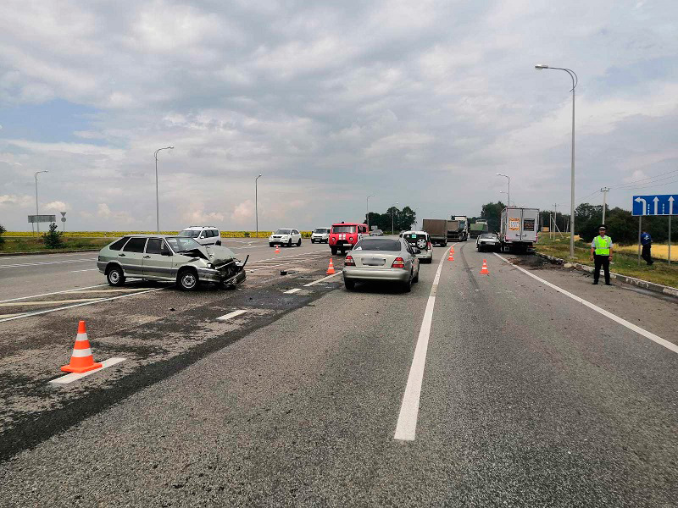

16 июля на дорогах области совершено 3 дорожно-транспортных происшествия, в результате которых 3 человека получили телесные повреждения.

**Виды ДТП:**

- столкновение – 2;

- наезд на пешехода -1.

**г. Старый Оскол**

По предварительным данным, в 10 часов 25 минут, в микрорайоне Ольминского, в районе д.№ 10, 46-летний водитель, управляя автомобилем «Газ-2790», при движении задним ходом не убедился в безопасности маневра и допустил наезд на 66-летнюю женщину. В результате ДТП пешеход получила телесные повреждения.

**Корочанский район**

По предварительным данным, около 13 часов 50 минут на 25 километре автодороги «Белгород – Новый Оскол – Советское» 30-летний водитель, управляя автомобилем «ВАЗ 21099», при выезде из села Кривцово на автодорогу «Белгород – Новый Оскол – Советское», на перекрестке неравнозначных дорог не предоставил преимущество в движении автомобилю «ВАЗ 2114» под управлением 34-летнего водителя и совершил с ним столкновение. Впоследствии автомобиль «ВАЗ 21099» выехал на полосу, предназначенную для встречного движения, где совершил столкновение с автомобилем «Газель» под управлением 41-летнего водителя. В результате ДТП водитель автомобиля «ВАЗ 21099» с травмами доставлен в медицинское учреждение.

**Ракитянский район**

По предварительным данным, в 18 часов 45 минут 50-летний водитель, управляя мотоциклом «Хонда GL1800», следуя по ул. Коммунаров п. Ракитное в направлении центра поселка, в районе д.№32 при совершении маневра обгон допустил столкновение с движущемся в попутном направлении автомобилем «Киа Серато», который осуществлял маневр поворота налево, под управлением 34-летнего водителя. В результате ДТП 47-летняя пассажирка мотоцикла получила телесные повреждения.

<https://гибдд.рф/r/31/news/item/25058539>

**moe-belgorod.ru**

# Белгородские полицейские раскрыли подробности тройного ДТП с ГАЗелью

В аварии пострадал молодой мужчина

**[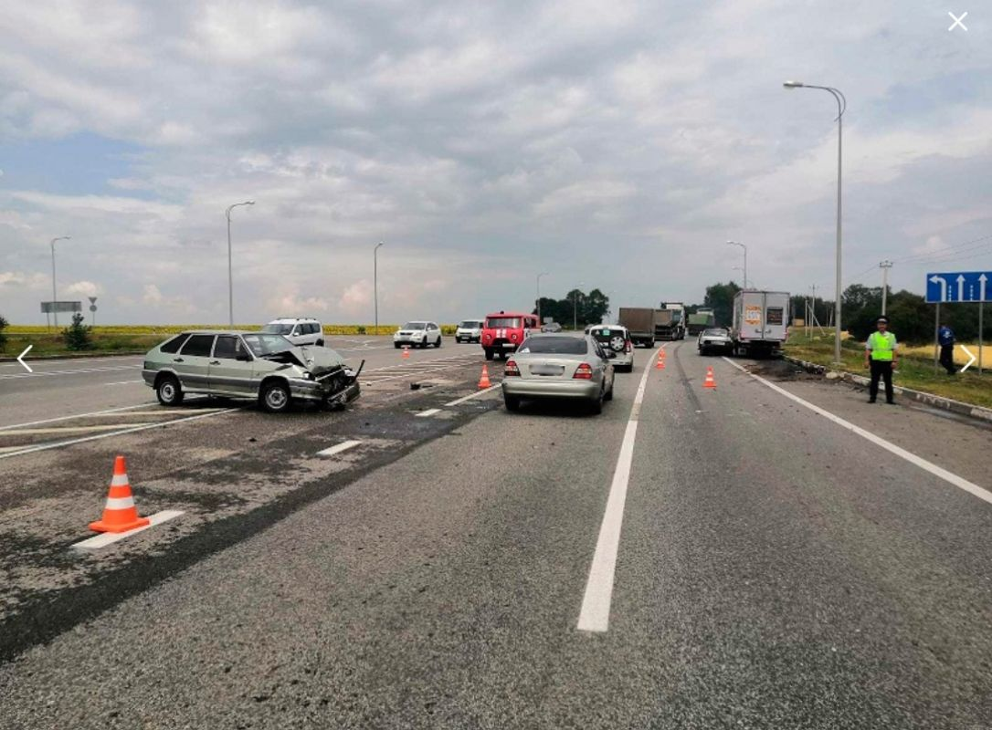](https://moe-belgorod.ru/media_new/1/7/5/6/4/5/5/material_1098942/original_photo-thumb_1920.jpg)**

Белгородские полицейские раскрыли подробности тройного ДТП с ГАЗелью

Белгородские полицейские раскрыли подробности тройного ДТП с ГАЗелью в Корочанском районе. Информацию об аварии предоставила пресс-служба регионального УМВД.

Напомним, инцидент случился вчера, 16 июля, в 13:50 на трассе «Белгород – Новый Оскол – Советское». Предполагаемым виновником стал 30-летний водитель автомобиля «ВАЗ 21099». Выезжая из села Кривцово на трассу, он не пропустил ВАЗ четырнадцатой модели, которым управлял 34-летний мужчина.   
После этого девяносто девятая выехала на встречную полосу и влетела в ГАЗель, которой управлял 41-летний автомобилист.

Травмы получил предполагаемый виновник аварии. Его доставили в больницу.  
Подробнее: <https://moe-belgorod.ru/news/incidents/1098942>

<https://moe-belgorod.ru/news/incidents/1098942>

# В Белгороде на козырьке подъезда нашли тело мужчины

Он погиб минувшей ночью

В Белгороде на козырьке подъезда нашли тело мужчины

В Белгороде на козырьке подъезда обнаружили труп мужчины. Об этом сообщает издание «Бел.РУ».  
По данным источника, трагедия случилась минувшей ночью в одной из многоэтажек на улице 5 Августа. Возможно, мужчина выпал из окна.  
Сейчас устанавливаются обстоятельства случившегося. Известно, что погибшему было 45 лет.  
Подробнее: <https://moe-belgorod.ru/news/incidents/1098939>

<https://moe-belgorod.ru/news/incidents/1098939>

# В Чернянском районе рухнул дельтаплан

Погиб пожилой мужчинахива «МОЁ!»

В Чернянском районе рухнул дельтаплан

В Белгородской области рухнул дельтаплан. Об этом сообщает «Интерфакс» со ссылкой на экстренные службы региона.

По данным источника, ЧП случилось сегодня, 17 июля, в 9:00 в Чернянском районе. 66-летний житель Старого Оскола погиб.

СКР проводит проверку по факту трагедии. Детали происшествия уточняются.  
Подробнее: <https://moe-belgorod.ru/news/incidents/1098936?utm_source=yxnews&utm_medium=desktop>

<https://moe-belgorod.ru/news/incidents/1098936?utm_source=yxnews&utm_medium=desktop>

**lentv24.ru**

# В Белгородской области дельтаплан потерпел крушение

**В результате аварии погиб один человек**

В субботу, 17 июля, в лесном массиве Чернявского района Белгородской области рухнул дельтаплан. Об этом сообщает агенство ТАСС, ссылаясь на пресс-службу МЧС по региону. Крушение произошло в 08:50 по московскому времени.

Сообщается об одном погибшем - это 66-летний пилот Владимир Чернов. Такую информацию сообщают в Telegram-канале "112".

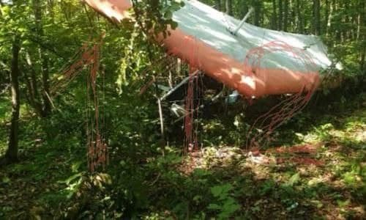

<https://lentv24.ru/v-belgorodskoi-oblasti-upal-deltaplan.htm>

**47channel.ru**

# В Белгородской области потерпел крушение дельтаплан

Сегодня, 12:22

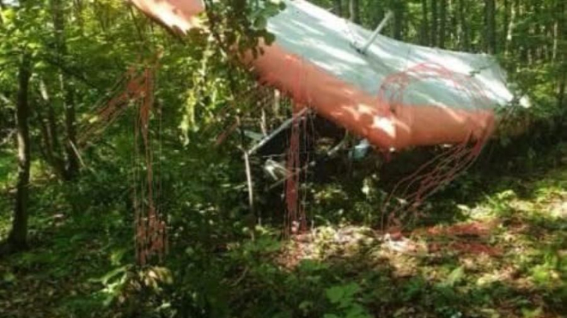

Читайте нас в

В субботу, 17 июля, в лесном массиве в Чернянском районе Белгородской области упал дельтаплан. Об этом сообщает агентство ТАСС со ссылкой на пресс-службу МЧС региона.

В результате жесткой посадки погиб 66-летний пилот Владимир Чернов, об этом написали в Telegram-канале "112". О причинах крушения неизвестно.

<https://47channel.ru/event/v-belgorodskoi-oblasti-poterpel-krusenie-deltaplan>

**ntv.ru**

# Под Белгородом разбился дельтапланерист

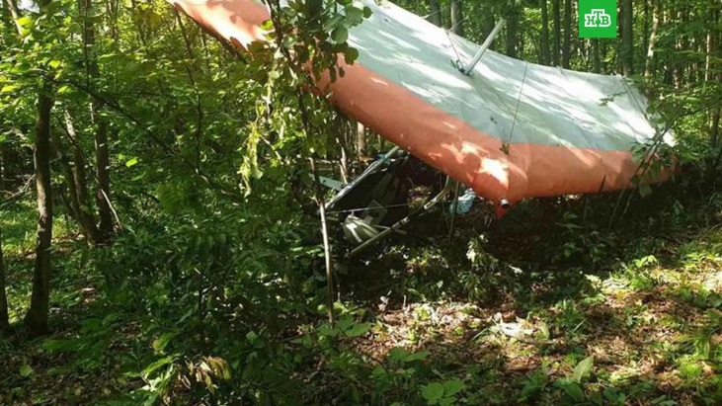

Фото: пресс-служба МЧС по Белгородской области

## Дельтаплан рухнул в Чернянском районе Белгородской области. Об этом сообщили в региональном МЧС.

ЧП произошло сегодня около 9 часов утра. Дельтаплан упал в лесу в полутора километрах от села Ездочное. Корпус летательного аппарата сильно деформировался от удара о землю.

В результате погиб один человек. По данным СМИ, это житель Старого Оскола 1955 года рождения Владимир Чернов. Отмечается, что он был опытным дельтапланеристом. У мужчины остались жена, а также взрослые дочь и сын.

В обстоятельствах случившегося разбираются следователи.

<https://www.ntv.ru/novosti/2580021/?utm_source=yxnews&utm_medium=desktop>

**ren.tv**

# Мужчина погиб при падении дельтаплана под Белгородом

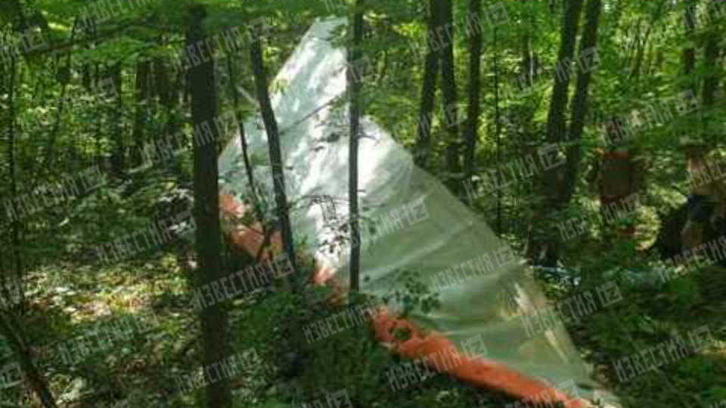

**Фото: © Известия**

**Читать ren.tv в**

Дельтаплан рухнул в лесном массиве в Чернянском районе Белгородской области области. В результате погиб один человек.

По информации **РЕН ТВ**, дельтаплан потерпел крушение в 1,5 километрах от села Ездочное. Корпус летательного аппарата деформировался от удара о землю.

Полет на дельтаплане совершал житель Старого Оскола 1955 года рождения.

После случившегося Следственный комитет начал проверку. Сотрудники СК сейчас работают на месте происшествия.

*"Следственными органами Московского межрегионального следственного управления на транспорте Следственного комитета Российской Федерации по факту жесткой посадки мотодельтаплана в Белгородской области организована доследственная проверка"*, — сообщила старший помощник руководителя Московского межрегионального следственного управления на транспорте СК России Елена Марковская.

<https://ren.tv/news/v-rossii/858587-muzhchina-pogib-pri-padenii-deltaplana-pod-belgorodom?utm_source=yxnews&utm_medium=desktop>

**politexpert.net**

# Дельтаплан потерпел крушение в лесу под Белгородомльтаплан потерпел крушение в лесу под дом / Федеральное аДельтаплан разбился в лесу под Белгородом. В результате крушения летательного аппарата погиб один человек.

Трагедия случилась в Чернянском районе Белгородской области. Инцидент произошел рано утром, о чем сразу были проинформированы спасатели. Погибшим оказался 66-летний местный житель Владимир Ч., сообщает [ФАН](https://riafan.ru/1486831-fan-ustanovil-lichnost-razbivshegosya-na-deltaplane-pod-belgorodom-muzhchiny) со ссылкой на источник в экстренных службах региона.

По имеющейся информации, дельтаплан вылетел из села Ездочное. Вероятной причиной катастрофы могло стать то, что пилот не справился с управлением летательным аппаратом. В настоящий момент обстоятельства ЧП выясняются.

Автор: Вероника Смирнова

<https://politexpert.net/253958-deltaplan-poterpel-krushenie-v-lesu-pod-belgorodom?utm_source=yxnews&utm_medium=desktop>

**interfax-russia.ru**

# Дельтапланерист-пенсионер разбился под Белгородом

Белгород. 17 июля. ИНТЕРФАКС-ЦЕНТР - Дельтаплан упал в Белгородской области, один человек погиб, сообщили "Интерфаксу" в субботу в экстренных службах региона.

"Около 9:00 произошло падение дельтаплана в лесном массиве в Чернянском районе. Предварительно, один человек погиб", - сказал собеседник агентства.

Обстоятельства происшествия выясняются.

Как сообщила пресс-служба Московского межрегионального следственного управления на транспорте СКР РФ, по факту жесткой посадки мотодельтаплана в Белгородской области организована доследственная проверка.

"По предварительным данным, сегодня, примерно в 8 часов 50 минут, в районе села Чернянка произошло падение мотодельтаплана. Пилот моторного сверхлегкого летательного аппарата 1955 года рождения погиб на месте происшествия", - говорится в сообщении.

Организован комплекс необходимых проверочных мероприятий, направленных на установление всех обстоятельств и причин случившегося. По результатам проверки будет принято процессуальное решение.

По данным местных СМИ, управлял дельтапланом 66-летний житель Старого Оскола.

<https://www.interfax-russia.ru/center/news/deltaplanerist-pensioner-razbilsya-pod-belgorodom?utm_source=yxnews&utm_medium=desktop>

**rusplt.ru**

# Под Белгородом дельтаплан унес жизнь человека

В Белгородской области **рухнул дельтаплан.**Об этом рассказали в пресс-службе МЧС по региону.

Летательный аппарат без двигателя упал в лесном массиве в Чернянском районе. Известно, что инцидент случился сегодня, 17 июля, около девяти часов утра. В результате крушения дельтаплана **погиб один человек**, он не дождался помощи спасателей, передает [ТАСС](https://tass.ru/proisshestviya/11926141).

<https://rusplt.ru/proisshestviya/pod-belgorodom-deltaplan-unes-60f29.html?utm_source=yxnews&utm_medium=desktop>

**inforeactor.ru**

# Один человек погиб при крушении дельтаплана под Белгородом

17 июля 2021 11:42

  /   Обновлено: 17 июля 2021 11:55

Погибшим при крушении дельтаплана в одном из районов Белгородской области стал один человек. Об этом сообщает источник Федерального агентства новостей в экстренных службах.

Напомним, дельтаплан потерпел крушение на территории лесного массива в Чернянском районе области. Как отметил собеседник издания, сообщение об инциденте поступило на пульт диспетчера спасательной службы утром в субботу, 17 июля. Местные жители рассказали о падении летательного аппарата. При последующей проверке было установлено, что речь идет именно о дельтаплане.

Как сообщает [ФАН](https://riafan.ru/1486831-fan-ustanovil-lichnost-razbivshegosya-na-deltaplane-pod-belgorodom-muzhchiny), пилот аэроплана вылетел из села Ездочное, не имея соответствующего разрешения. По предварительным данным, причиной крушения стала потеря управления летательным аппаратом. Жертвой инцидента стал житель Старого Оскола 1955 года рождения, однако такая информация пока что официально подтверждена не была.

<https://inforeactor.ru/381975-odin-chelovek-pogib-pri-krushenii-deltaplana-pod-belgorodom?utm_source=yxnews&utm_medium=desktop>

**smotrim.ru**

# Пилот дельтаплана погиб при крушении в Белгородской области

Безмоторный летательный аппарат упал в лесу примерно в полутора километрах от села Ездочное. Управлявший дельтапланом мужчина 1955 года рождения получил смертельные травмы.

Житель Старого Оскола погиб в результате крушения дельтаплана в Чернянском районе Белгородской области, сообщили в региональном управлении [МЧС](https://smotrim.ru/vesti/incidents).

Воздухоплавательное средство около 9 часов утра 17 июля упало в лесу примерно в полутора километрах от села Ездочное. Управлявший дельтапланом мужчина 1955 года рождения получил смертельные травмы и скончался до прибытия спасателей.

В причинах произошедшего разбираются следователи.

<https://smotrim.ru/article/2589349?utm_source=yxnews&utm_medium=desktop>

**riafan.ru**

# ФАН установил личность разбившегося на дельтаплане под Белгородом мужчины

Белгород, 17 июля. Дельтаплан потерпел крушение в лесном массиве в Чернянском районе Белгородской области. Жертвой происшествия стал Владимир Ч., сообщает источник ФАН в экстренных службах.

По словам собеседника агентства, сообщение о происшествии поступило на пульт спасателей около 10:00 по местному времени. Местные жители сообщили, что видели, как произошло падение летательного аппарата. При проверке выяснилось, что крушение потерпел дельтаплан.

По данным ФАН, пилот аэроплана вылетел из села Ездочное Чернянского района. Также известно, что мужчина не имел разрешения на вылет.

По предварительной версии, погибший [не справился](https://riafan.ru/1486822-pri-krushenii-deltaplana-pod-belgorodom-pogib-odin-chelovek) с управлением. Летательный аппарат после столкновения с землей сильно поврежден. По официальным данным, полет совершил житель Старого Оскола 1955 года рождения.

<https://riafan.ru/1486831-fan-ustanovil-lichnost-razbivshegosya-na-deltaplane-pod-belgorodom-muzhchiny>

# При крушении дельтаплана под Белгородом погиб один человек

Белгород, 17 июля. Дельтаплан рухнул в лесу в Чернянском районе Белгородской области. В результате ЧП, по предварительной версии, погиб один человек.

Инцидент произошел рядом с селом Ездочное. Вероятнее всего, мужчина не справился с управлением. Летательный аппарат после столкновения с землей сильно поврежден. По официальным данным, на дельтаплане летал житель Старого Оскола 1955 года рождения. Другие подробности и причины происшествия устанавливаются.

Самолет Ан-28 с 15 пассажирами и четырьмя членами экипажа на борту [совершил](https://riafan.ru/1486802-eksperty-proveryat-toplivo-sovershivshego-zhestkuyu-posadku-an-28) жесткую посадку в Томской области после отказа всех двигателей. В результате происшествия все остались живы.

<https://riafan.ru/1486822-pri-krushenii-deltaplana-pod-belgorodom-pogib-odin-chelovek>

**tass.ru**

# В Белгородской области рухнул дельтаплан

В результате инцидента погиб один человек

ТАСС, 17 июля. Дельтаплан рухнул в лесном массиве в Чернянском районе Белгородской области, один человек погиб. Об этом ТАСС  сообщили в пресс-службе МЧС по региону.

"Сегодня утром в 08:50 мск произошло крушение дельтаплана в лесном массиве в Чернянском районе, имеется один погибший", - сообщила собеседница агентства.

<https://tass.ru/proisshestviya/11926141?utm_source=yxnews&utm_medium=desktop>

**nation-news.ru**

# Падение дельтаплана привело к гибели мужчины в Белгородской области-служба Приволжского СУ на транспорте СК РФ / psut.sledcom.ru

Крушение дельтаплана произошло в лесу под Белгородом. В результате инцидента погиб один человек.

Трагедия случилась недалеко от села Ездочного Чернянского района. Сотрудникам экстренных служб удалось идентифицировать личность погибшего. Им оказался 66-летний житель Старого Оскола, сообщает [РЕН ТВ](https://ren.tv/news/v-rossii/858587-muzhchina-pogib-pri-padenii-deltaplana-pod-belgorodom).

По имеющейся информации, корпус летательного аппарата деформировался в результате удара о землю. На месте происшествия работают экстренные службы региона. Обстоятельства падения дельтаплана выясняются.

<https://nation-news.ru/643217-padenie-deltaplana-privelo-k-gibeli-muzhchiny-v-belgorodskoi-oblasti>

**5-tv.ru**

# Фото: мужчина разбился при падении дельтаплана в Белгородской области

Летательный аппарат совершил жесткую посадку утром в субботу, 17 июля. В результате произошедшего, пилот погиб.

Мужчина разбился при падении дельтаплана. Легкий летательный аппарат совершил жесткую посадку утром в субботу, 17 июля, в районе села Ездочное в Чернянском районе Белгородской области. Об этом стало известно 5-tv.ru.

Согласно имеющимся данным, дельталетом управлял 66-летний уроженец Старого Оскола.

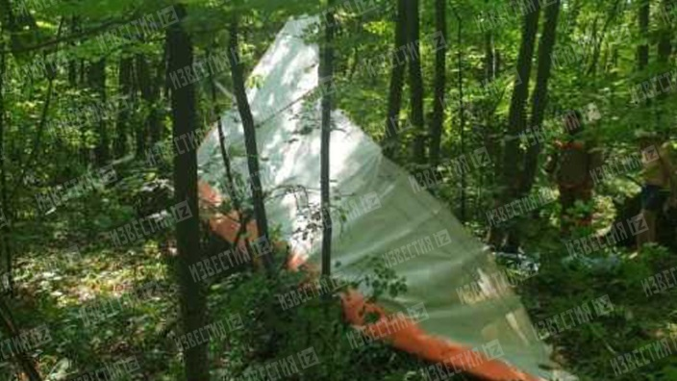

5-tv.ru

Летательный аппарат был обнаружен в лесном массиве в 150 метрах от реки Оскол. Как видно на фото с места происшествия, от удара о землю, серьезно пострадал корпус дельтаплана.

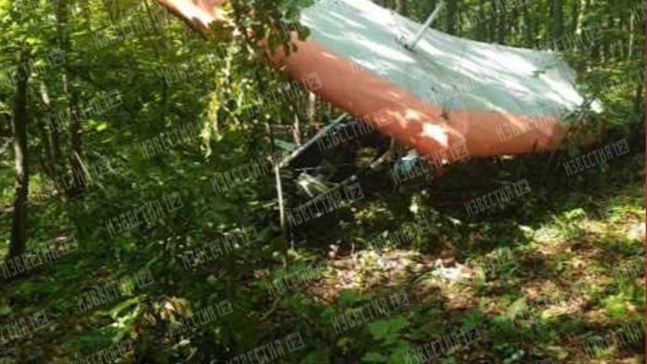

<https://www.5-tv.ru/news/351323/muzcina-razbilsa-pri-padenii-deltaplana-vbelgorodskoj-oblasti/?utm_source=yxnews&utm_medium=desktop>

**yaruga.belregion.ru**

# Оперативный ежедневный прогноз возникновения и развития чрезвычайных ситуаций на территории краснояружского района на 18 июля 2021 года.

Оперативный ежедневный прогноз возникновения и развития чрезвычайных ситуаций на территории Краснояружского района на 18 июля 2021 года.



По информации официального сайта Гидрометцентра, Белгородского ЦГМС  (филиал ФГБУ «Центрально-Черноземное управление по гидрометеорологии и мониторингу окружающей среды») и  прогнозу  ГУ МЧС России по Белгородской области  на территории Краснояружского района **18 июля** переменная облачность. Местами кратковременные дожди, грозы. Ветер северной четверти ночью 2-7 м/с, днем 6-11 м/с, при грозах порывы 15-17 м/с. Температура воздуха ночью 16-21˚ тепла, днем 29-34˚ тепла.

**Опасные метеорологические явления:**не прогнозируются.

**Неблагоприятные метеорологические явления:** не прогнозируются.

Радиационная, химическая и бактериологическая обстановка на территории области в норме. Радиационный фон в пределах 0,09 - 0,11 мкЗв/час. Общий уровень загрязнения воздуха – умеренный. Экологическая обстановка благоприятная – фоновые показатели атмосферного воздуха не превышают предельно допустимых концентраций.

По данным Белгородского ЦГМС – филиала ФГБУ «Центральное - Черноземное УГМС» области на территории Краснояружского района установился**: 2 класс пожарной опасности.**

Вследствие не соблюдения правил пожарной безопасности на территории Краснояружского района, **повышается вероятность возникновения единичных очагов** возгорания сухой травы, из за неосторожного обращения с огнем при уборке мусора в частных домовладениях жилого сектора и дачных участков.

Прогнозируется увеличение техногенных пожаров  на территории  Краснояружского района.

Повышается вероятность возникновения чрезвычайных ситуаций (происшествий) до муниципального уровня, связанных с повреждением (обрывом) линий электропередач, нарушением электроснабжения в населенных пунктах (в т.ч. при падении веток деревьев на провода воздушных линий). (**Источник ЧС**– не прогнозируются.)

В результате нарушения правил безопасности эксплуатации газового оборудования, на территории Краснояружского района существует вероятность  взрыва бытового газа в жилых домах, в производственных помещениях.

  В связи с распространением особого опасного инфекционного заболевания – коронавирус, сохраняется вероятность возникновения случаев заболевания людей на территории Краснояружского района.

             На территории  Краснояружского района прогнозируется выявление случаев заболеваний бешенством среди диких и домашних животных. Заболеваний людей бешенством не зарегистрировано. **Существует вероятность**заболевания животных опасными болезнями (африканская чума свиней, сибирская язва и т.д.)**(Источник ЧС** - человеческий фактор, миграция диких кабанов, зверей, птиц).

**Существует вероятность** возникновения происшествий и гибели людей на водных объектах (**Источник** – высокая температура воздуха, несоблюдения мер безопасности при нахождении на водоеме).

**Уважаемые Краснояружцы! В целях недопущения чрезвычайных ситуаций соблюдайте  правила пожарной безопасности. Эксплуатируйте только исправное газовое  и электрическое оборудование! Берегите свое здоровье и здоровье близких! Единый  бесплатный номер  службы спасения 112 и 101!**

<https://yaruga.belregion.ru/press-centr/operativnyj-ezhednevnyj-prohh674557776gry/>

**go31.ru**

# Разбившийся дельтапланерист из Старого Оскола был опытным пилотом

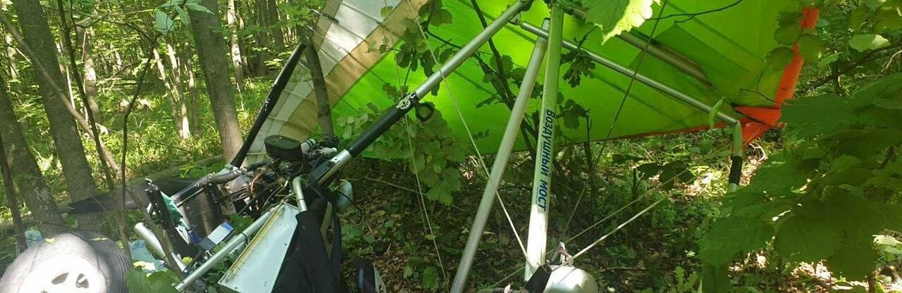

**19:02, 17 июля**

происшествие

[Происшествия](https://www.go31.ru/news/cat/5)

Go31.ru

Напомним, сегодня утром в полутора километрах от села Ездочное Чернянского района [*разбился*](https://www.go31.ru/news/3156421/pod-belgorodom-razbilsa-deltaplanerist) дельтапланерист.

Погибшим оказался 66-летний **Владимир Чернов** из Старого Оскола. Как сообщает «9 Канал», погибший занимался моделированием военной техники и был опытным дельтапланеристом. Кроме того, Владимир Чернов писал картины на тему Великой Отечественной войны.

В трагедии разбирается Следственный комитет.

<https://www.go31.ru/news/3156611/razbivsijsa-deltaplanerist-iz-starogo-oskola-byl-opytnym-pilotom>

# Под Белгородом разбился дельтапланерист



В субботу утром недалеко от села Ездочное Чернянского района разбился дельтапланерист.

В региональном управлении МЧС сообщили, что дельтаплан упал в 8:50. Пилот 1955 года рождения погиб. На место происшествия выехали спасатели, полиция, медики.

Обстоятельства происшествия выясняются.

Напомним, летом 2019 года под Белгородом во время группового прыжка [разбился](https://www.go31.ru/news/2452623/pod-belgorodom-razbilsa-parasutist) парашютист. Опытный спортсмен погиб из-за низкого разворота, что считается трагической случайностью.

<https://www.go31.ru/news/3156421/pod-belgorodom-razbilsa-deltaplanerist?utm_source=yxnews&utm_medium=desktop>

# В Белгороде на козырьке подъезда нашли труп мужчины

В Белгороде на козырьке подъезда дома № 33 на улице 5 Августа нашли труп мужчины.

В Следственном комитете сообщили, что следователи и криминалисты выехали на место происшествия. Никаких подробностей случившегося пока нет. Известно только, что ЧП произошло ночью. Тело горожанина обнаружили местные жители, выглянувшие утром из окна.

<https://www.go31.ru/news/3156385/v-belgorode-na-kozyrke-podezda-nasli-trup-muzciny>

**belgorod.monavista.ru**

# Информация о ДТП на территории Белгородской области

[БЕЛГОРОД](https://belgorod.monavista.ru/)

16 июля на дорогах области совершено 3 дорожно-транспортных происшествия, в результате которых 3 человека получили телесные повреждения.

<https://belgorod.monavista.ru/news/4330530/>

# В Чернянском районе при падении дельтаплана погиб мужчина

[БЕЛГОРОД](https://belgorod.monavista.ru/)

В Белгородской области рухнул дельтаплан. Об этом сообщили в региональном МЧС.

Утром 17 июля в службу МЧС поступило сообщение о падении дельтаплана вблизи села Ездочное Чернянского района.

В результате происшествия погиб 1 человек — мужчина 1955 года рождения.

<https://belgorod.monavista.ru/news/4330409/>

# Белгородцы за сутки шесть раз поверили в историю о попавшем в ДТП родственнике

[БЕЛГОРОД](https://belgorod.monavista.ru/)

С начала 2021 года в регионе произошло 18 случаев мошенничества по аналогичной схеме.

УМВД по Белгородской области после публикации телеграм-канала «Белгород № 1» рассказало о необычном факте — за 15 июля в регионе произошло целых шесть случаев мошенничеств.

<https://belgorod.monavista.ru/news/4329992/>

**oskol.city**

# Житель Старого Оскола погиб при крушении дельтаплана в Белгородской области

СЕГОДНЯ, 12:32 [ПРОИСШЕСТВИЯ](https://oskol.city/news/incidents/)

Полёт на дельтаплане в Белгородской области закончился трагедией. Погиб один человек, [передаёт РЕН ТВ](https://ren.tv/) со ссылкой на собственные источники.

По информации телеканала, дельтаплан потерпел крушение в 1,5 км от села Ездочное Чернянского района Белгородской области. Летательный аппарат рухнул на землю. Известно, что полёт на дельтаплане совершал житель Старого Оскола. Ему было 26 лет.  
Источник: <https://oskol.city/news/incidents/77760/>

<https://oskol.city/news/incidents/77760/>

**gubkin.city**

# Житель Старого Оскола погиб при крушении дельтаплана в Белгородской области

По материалам СМИ 46 МИНУТ НАЗАД [ПРОИСШЕСТВИЯ](https://gubkin.city/news/incidents/)

Полёт на дельтаплане в Белгородской области закончился трагедией. Погиб один человек, [передаёт РЕН ТВ](https://ren.tv/) со ссылкой на собственные источники.

По информации телеканала, дельтаплан потерпел крушение в 1,5 км от села Ездочное Чернянского района Белгородской области. Летательный аппарат рухнул на землю. Известно, что полёт на дельтаплане совершал житель Старого Оскола. Ему было 26 лет.  
Источник: <https://gubkin.city/news/incidents/128485/?backurl=%2Fnews%2F%3Fcount%3D10%26from%3D128485%26section%3D%26nav%3D1>

<https://gubkin.city/news/incidents/128485/?backurl=%2Fnews%2F%3Fcount%3D10%26from%3D128485%26section%3D%26nav%3D1>

**bel-pobeda.ru**

# Синоптики дали прогноз на остаток лета в РФ

Метеоролог Роман Вильфанд предупредил, что могут наблюдаться сильные колебания температурных показателей.

Научный руководитель Гидрометцентра **Роман Вильфанд** предупредил, что остаток лета в РФ, по предварительным прогнозам, будет жарким. Об этом [пишет](https://iz.ru/1192430/2021-07-13/v-gidromettcentre-dali-prognoz-na-ostatok-leta-v-rossii?utm_source=yxnews&utm_medium=desktop) газета «Известия».

*«По предварительным расчётам оцениваем, что и вторая половина июля и август в среднем по территории нашей страны будут жаркими», — отметил метеоролог.*

По словам Вильфанда, могут наблюдаться сильные колебания температурных показателей. Также синоптик отметил, что за первую половину **2021 года** количество опасных природных явлений выросло на **18%** по сравнению с аналогичным периодом **2020 года**.

<https://bel-pobeda.ru/proisshestviya/stihiya/9370.html>

**vremya31.ru**

# Пилот дельтаплана погиб при крушении в Белгородской области

Летательный аппарат упал около 9 утра в районе села Ездочное.

Житель Старого Оскола погиб в результате крушения дельтаплана в Чернянском районе Белгородской области. Как сообщили в региональном МЧС, погибший — мужчина 1955 года рождения.

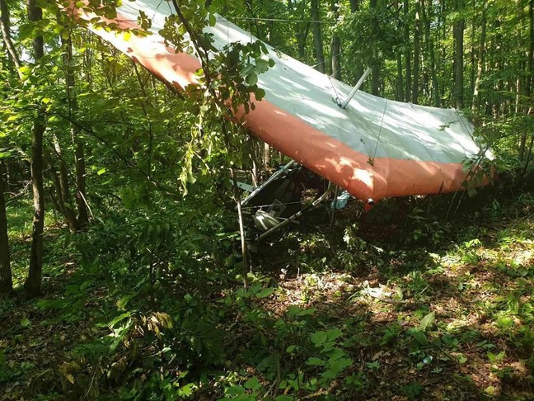Фото: пресс-служба МЧС по Белгородской области

Воздухоплавательное средство упало 17 июля около 9 часов в лесу недалеко от села Ездочное. Пилот получил получил смертельные травмы и скончался до прибытия спасателей.

По предварительным данным, причиной крушения стала потеря управления летательным аппаратом. Проверкой ЧП занимаются следователи СК на транспорте.

<https://vremya31.ru/proisshestviya/chp/9689.html?utm_source=yxnews&utm_medium=desktop>

**prostor31.ru**

# Восемь детей утонули в Белгородской области с начала года

Пять из них – летом.

**Восемь детей**погибли на водоёмах Белгородской области начала **2021 года**. Как [сообщила](https://www.belpressa.ru/type/news/38174.html) БелПресса, сейчас в регионе **70** **оборудованных пляжей**. Ещё **63** **необорудованных места** для купания, куда приходят отдыхать жители региона, оборудуют из местных бюджетов. Сделать пляжи удобными и безопасными власти планируют до **1 июня 2022 года**.

*«Спасатели проводят рейды в не оборудованных местах для купания. Они беседуют с людьми и сообщают им об опасности отдыха в таких местах. К жителям даже применяются меры административного характера», – пояснил****начальник отдела профилактики правонарушений администрации губернатора Николай Филонов****.*

Спасатели призывают родителей быть внимательнее и не оставлять детей без присмотра у воды. В качестве профилактической работы по проекту «Умный пляж» профессиональные тренеры учат детей плавать. Только за**две недели** участниками курсов стали более **130 ребят**.

Следующем летом на пляжах региона планируется установка стационарных постов с медпунктами и необходимым оборудованием. Кроме того, места для купания огородят. Также рассматривается возможность выдавать всем отдыхающим умные браслеты, чтобы спасатели могли отследить нахождение каждого из посетителей.

<https://prostor31.ru/10957.html>

**mk-belgorod.ru**

# В Белгородской области упал дельтаплан

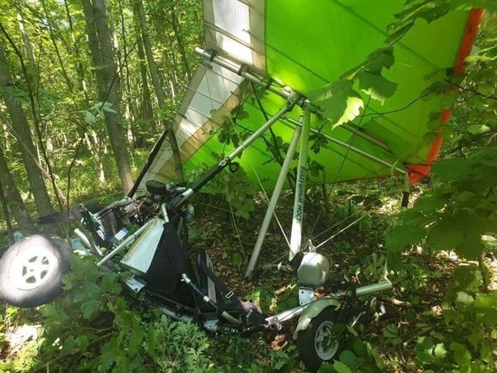

ПРОИСШЕСТВИЕ СЛУЧИЛОСЬ ОКОЛО 9:00, ФОТО: ГУ МЧС РОССИИ ПО БЕЛГОРОДСКОЙ ОБЛАСТИ

Утром 17 июля в Белгородской области упал дельтаплан. По информации белгородских спасателей, происшествие случилось в селе Ездочное Чернянского района. В результате инцидента погиб 66-летний староосколец.

По версии следствия, пенсионер не справился с управлением дельтаплана. В настоящее время по факту трагедии проводится проверка следственным комитетом, детали ЧП уточняются.

<https://www.mk-belgorod.ru/social/2021/07/17/v-belgorodskoy-oblasti-upal-deltaplan.html?utm_source=yxnews&utm_medium=desktop>